|  |  |
| --- | --- |
| **PONTIFÍCIA UNIVERSIDADE CATÓLICA DO PARANÁ**  **Inteligência Artificial**  **PROF. VINÍCIUS M. A. SOUZA** |  |

**Semana 3 – Agentes de Resolução de Problemas**

1. Considere o problema de encontrar um plano (estratégia) para rearranjar uma pilha com três blocos em uma mesa, conforme ilustrado na figura abaixo:

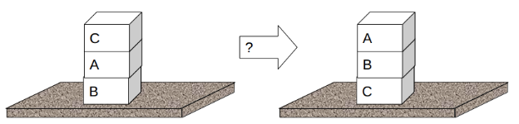

Para resolver o problema, é permitido um único movimento por vez, um bloco só pode ser movido se não há nada em seu topo e um bloco só pode ser colocado na mesa ou acima de outro bloco. Para modelar este problema como um problema de busca não informada, responda/resolva as questões abaixo:

* 1. Como é possível representar o espaço de estados desse problema utilizando uma estrutura computacional (por exemplo, um array)?

R.: [[blocos1], [blocos2], [blocos3]].

* 1. Descreva a função sucessor em termos de ação e custo para esse problema.

R.: mover um bloco para outra posição com custo 1.

* 1. Qual é o estado inicial do problema, de acordo com a imagem?

R.: [[C, A, B], [], []]

* 1. Qual é o teste de objetivo, de acordo com a imagem?

R.: [[], [], [A, B, C]]

* 1. Como calcular o custo do caminho para encontrar uma solução?

R.: Contando os movimentos.

* 1. Apresente o grafo do espaço de estados desse problema.

R.: 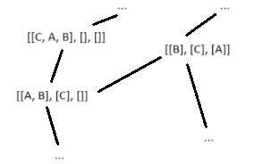

* 1. Apresente uma solução para o problema com uma sequência de ações e custo.

R.:

[[C, A, B], [], []]

[[A, B], [], [C]]

[[B], [A], [C]]

[[], [A], [B, C]]

[[], [], [A, B, C]]

1. Dado o grafo apresentado abaixo, qual é o caminho encontrado (e seu respectivo custo) pelos seguintes algoritmos de busca: i) Busca em Profundidade, ii) Busca em Largura e iii) Busca de Custo Uniforme. Para todos os algoritmos, considere a ordem alfabética em casos de empates.

R.:

i) S, B, D, G

ii) S, D, G

iii) S, A, C, G

1. O funcionamento do Algoritmo de Dijkstra e da Busca de Custo Uniforme pode ser considerado similar, mas com objetivos distintos. Qual a diferença entre os algoritmos?

R.: O Algoritmo de Dijkstra é ideal para encontrar o caminho mínimo a partir de um único vértice de origem para todos os outros vértices de um grafo, enquanto a Busca de Custo Uniforme é usada principalmente para encontrar o caminho de menor custo para um estado específico, interrompendo a busca assim que esse estado é alcançado. Ambos usam uma abordagem semelhante, mas seus objetivos e contextos de aplicação diferem.